Государственное казённое общеобразовательное учреждение

«Плоскошская школа - интернат»

Внеклассное занятие по духовно – нравственному воспитанию

**«ПУТЕШЕСТВИЕ В ИСТОРИЮ МОСКВЫ».**

Провела

Иванова Наталья Геннадьевна

Воспитатель

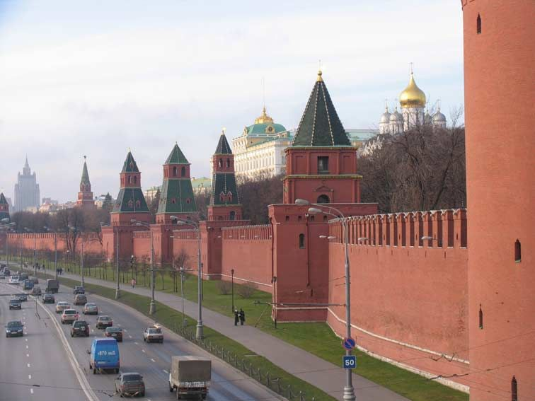

п. Плоскошь

2017 год

**Цель:**Познакомить детей с историей возникновения Москвы и её культурными достопримечательностями.

**Задачи:**

* Формировать представление о Москве как о столице России.
* Расширить представления детей о городе Москве, его истории.
* Развивать общие познавательные способности: умение наблюдать, размышлять, высказывать предположения.
* Познакомить детей с достопримечательностями Москвы такие как: Красная Площадь, Кремль, Царь-пушка, Царь-колокол, Собор Василия Блаженного и т.д.
* Развивать познавательную активность, интерес к истории.
* Воспитывать любовь к Родине.

**Форма проведения:** беседа.

**Оборудование:** экран, ноутбук, проектор для показа презентации, пословицы и поговорки, песню О. Газманов «Звенят колокола».

**Методы и приемы:** использование наглядности, музыкального сопровождения, ИКТ, беседа, составление пословиц и поговорок, подведение итогов.

**Ход занятия.**

1. **Организационный момент.**

**-** Здравствуйте ребята!

Каждый день - всегда, везде,

На занятиях, в игре

Смело, четко говорим

И тихонечко сидим.

**-** Давайте мы с вамипослушаем песню О. Газманов «Звенят колокола».

- Как вы думаете о чём мы будем свами разговаривать? (Ответы детей).

Молодцы.

**-** Ребята, а вы любите путешествовать? (Ответы детей).

- У нас сегодня необыкновенное путешествие. Мы будем говорить о Москве и путешествовать по ней. У каждого из нас есть день рождения, и возраст у всех разный. А город Москва намного старше всех нас.

- Наше сегодняшнее занятие называется «Путешествие в историю Москвы». **(1 слайд)**

Есть на свете город

Всем нам дорогой,

Башнями резными встал о над рекой.

А на башне звезды

Светят в синеве

И поются песни о родной Москве!

1. **Основная часть.**

**1.История о Москве.**

-Давным-давно Москвы не было, а были… Как вы думаете, что? (Леса).  
Леса густые, бескрайние, высокие, непроходимые. Через леса протекали реки большие и (маленькие), узкие и (широкие), мелкие и (глубокие).

-А как вы думаете, что было дальше? (Ответы детей).  
На берегу самой большой реки поселились люди. И начали люди строить маленькие деревянные домишки. Реку, у которой они стали жить, назвали Москвой. Ученые предполагают, что название пошло от древнеславянского корня «моек» или «мозг», что означало «мокнуть», «промозглое», то есть сырое, влажное место. Москва-река вытекает из некогда топкого болота, получившего после название «Москворецкая лужа».

**-**Как-то раз, из далекого города, на могучем коне прискакал русский князь Юрий, по прозвищу Долгорукий. Долго стоял он, внимательно всматриваясь туда, где маленькие деревянные домишки перемешались с высокими стройными соснами. Полюбились князю и зеленый холм, и сосновый бор на нем, и быстрые реки под ним. И решил тогда князь, быть на этом месте городу и называться ему Москвой. Памятник Юрию Долгорукому. **(2 слайд)**

**Картина А.М. Васнецова «Основание Москвы».** (Дети рассматривают картину)

- Город было необходимо защищать. И тогда люди огородили город стенами и крепкими воротами, а вдоль стен вырыть глубокий ров. Затем построили в 1147 году деревянную крепость из сосны. **(3 слайд)**

**-** Эта крепость и стала называться первым Московским Кремлем. Вокруг Кремля распространялся посад. При Иване Калите, княжившем в 1325-1340 годах, Кремль вместе с посадим превратился в большой прекрасный город, в мощную крепость.

**(4 слайд)**. Дети рассматривают **картина А.М. Васнецова «Московский Кремль при Иване Калите».**

- В1365 году во время засушливого лета Кремль сгорел.

Шли годы. Все чаще и чаще стали появляться в Кремле каменные строения. При князе Дмитрии Донском поднялись стены и башни из белого камня. И прозвали Москву белокаменной. В 1366 году был построен новый, белокаменный**. (5слайд)**

Затем Правнук Дмитрия Донского

Древний Кремль отстроил снова.

Для построек москвичи

Стали делать кирпичи.

Князь Иван Васильевич Третий

Русским людям услужил –

Перестроил стены эти,

Рвом глубоким окружил…

Сохранились эти стены.

До сих пор они стоят,

Неприступны, неизменны,

Как и пять веков назад. **(6 слайд)**

- Москва строилась, менялись правители и сейчас Москва очень красивый город. Москва -это столица нашей родины, страны в которой мы живем.

-Как называется страна, в которой мы живем? (Ответы детей)

- Россия это очень большая, красивая и могучая держава, и ее столица город Москва. Она очень богат достопримечательностями, памятниками архитектуры и выдающимися людьми**. (7 слайд)**

-Москва – город древний и красивый. О нем сложено много песен, стихов, пословиц и поговорок. Давайте мы сейчас с вами сложим эти поговорки и пословицы.

1.Москва – всем городам мать.

2. Москва не город, а целый мир.

3. Москва не сразу строилась.

4. Москва слезам не верит.

5. Кто в Москве не бывал – красоты не видал.

6. Дорога матушка Москва: за золото не купишь, силой не возьмешь.

7. Москва- кому мать, кому мачеха.

8. Москва – сердце России.

А теперь проверим правильно ли мы составили**. (8 слайд)**

1. **Физкультминутка. (9 слайд)**

Быстро встали, улыбнулись.

Выше-выше потянулись.

Ну-ка плечи распрямите.

Поднимите, опустите.

Вправо, влево повернитесь.

Рук коленями коснитесь.

Сели, встали. Сели, встали.

И на месте побежали.

**2.Достопримечательности Москвы. (10 слайд)**

1. **Большого театра**.

Самый известный в мире театр – Большой. Это красивое белое здание, с высокими колоннами. Наверху здания человек в колеснице управляет четверкой лошадей. Большой театр – это театр оперы и балета. Там можно послушать музыку симфонического оркестра. **(11 слайд)**

1. **Кремль**.

Это огромное, хорошо защищенное стенами место, крепость, которую строили люди в старину, защищая себя от врагов и диких животных. В старину такое место называли «кром» или «кремник». Позднее стали говорить «Кремль» Стены Кремля всегда зубчатые и напоминают нам хвосты ласточек. **(12 слайд)**

1. **Главная башня кремля – Спасская.**

На ней мы видим огромные часы с золотыми цифрами. Это куранты, они показывают время, по которому живет вся страна**. (13 слайд)**

1. **Царь – колокол**

Жили в старину два мастера, которые отливали колокола. И решили они отлить колокола для Кремля. Для отливки колокола они выбрали место в Кремле – Ивановскую площадь. На площади соорудили литейную яму, глубокую-преглубокую. И отлили они бронзовый колокол, какого еще никогда не было. Удивительно большой колокол украшал орнамент: растения, фигуры людей. Неожиданно для всех случилась беда – в Москве разразился страшный пожар, охвативший почти весь Кремль. Загорелась деревянная постройка и над литейной ямой. Во время тушения пожара колокол дал несколько трещин, и от него отвалился огромный кусок. Так и не сбылась мечта славных колокольных дел мастеров – позвонить в колокол, какого еще мир не слыхал и не видел. Но дело мастеров не забыли и оставили на память колокол в музее. **(14 слайд)**

1. **Царь - пушка**

Недалеко от Царь-колокола стоит Царь – пушка. Она огромна, самая большая пушка в мире. Отлита она была давным – давно руками мастеров – пушкарями Пушка бронзовая, ствол её украшен орнаментом. Царь-пушка должна была защищать Московский Кремль, но так ни разу и не выстрелила. Своим пушкам мастера давали названия: Лев, Орел, Волк и другие. И теперь на пушках мы можем увидеть изображение льва, орла, волка**. (15 слайд)**

1. **Красная площадь.**

Главная площадь Москвы в разные времена называлась по-разному. Была она Троицкой по имени церкви Пресвятой Троицы, которая стояла на берегу Москвы-реки. В 1571 г., когда сильный пожар опустошил все на площади и вокруг нее, главную площадь окрестили Пожаром. Звали ее и Великим Торгом. Площадь с годами становилась все просторнее и краше. Народ дал ей новое название – Красная. А это значит красивая. **(16 слайд)**

1. **Успенский собор.**

В Успенском соборе в торжественной обстановке венчались на царство цари. Русские воины, уходя в бой, клялись в Успенском соборе не пощадить жизни для защиты Москвы и отчизны.Собор долгое время служил источником вдохновения и образцом для многочисленных подражаний. **(17 слайд)**

1. **Третьяковская галерея.**

Основатель знаменитой сокровищницы русской живописи в Москве - Павел Михайлович Третьяков. В собрание П.М. Третьякова поступали в первую очередь произведения его современников. Свои приобретения он делал на выставках и непосредственно в мастерских художников. Ныне в Третьяковской галерее хранится около 47 тыс. произведений искусства**. (18 слайд)**

1. **Храм Василия Блаженного.**

Построен как памятник победам в войне за покорение Казанского и Астраханского царств в 1552-1554 годах. Во время войны в честь каждой победы возводилась небольшая деревянная церковь, всего их построили восемь. После победы Иван Грозный распорядился вместо деревянных церквей поставить каменные. Центральный храм посвящен празднику Покрова Богоматери, дню, когда Казань была взята приступом, и дал имя всему собору. **(19 слайд)**

1. **Храм Христа Спасителя.**

Храм – памятник, построенный в честь победы России над Наполеоном. Строительство храма происходило более 50 лет. Но в 1931 году храм был разрушен, и только в 1994 году приступили к его восстановлению. Ушло 5 лет на строительство, в результате чего получится один из красивейших храмов в нашей истории. **(20 слайд)**

1. **Исторический музей.**

Находится на Красной площади. В его залах можно увидеть прошлое и настоящее нашего народа**. (21 слайд)**

1. **Заключительная часть.**

**Вопросы для закрепления.**

* + Сколько лет Москве? (870 лет)
  + Кто основал Москву? (Юрий Долгорукий)
  + На берегах, какой реки стоит город Москва? (река Москва)
  + Как называется подземная дорога? (метро)
  + Что называют сердцем Москвы? (Московский Кремль)
  + Почему Москву называли белокаменной? (При строительстве её использовали белый камень). **(22 слайд)**

- Ребята наше сегодняшнее путешествие по городу Москве подходит к концу. Даже не хватит дня, чтобы узнать всю Москву, обойти все достопримечательности, парки, музеи и выставки.

Спасибо за внимание.

**Используемые источники:**

* + Я познаю мир. История
  + Я познаю мир. Чудеса света
  + Родина Н.М. Московский Кремль. Я живу в России.
  + <http://s53.radikal.ru/i140/1106/a1/9f55b10a1d2a.jpg>
  + <http://s001.radikal.ru/i193/1106/03/17de91714f5a.jpg>
  + <http://s008.radikal.ru/i303/1106/03/bac3de113f45.jpg>
  + <http://s004.radikal.ru/i207/1106/88/3c0ffed08662.jpg>